诺贝尔和诺贝尔奖

诺贝尔的一生
阿尔弗里德·诺贝尔（Alfred B. Nobel）是著名化学家，1833 年 10 月 21 日出生在瑞典首都斯德哥尔摩一个机械师家庭。父亲伊曼纽尔·诺贝尔是一位颇有才干的发明家，总喜欢设计一些人们认为稀奇古怪的新机械。由于得不到社会的支持，全家的生活陷入穷困潦倒的境地。就在小诺贝尔出世的前一年，一场火灾烧毁了他家的全部家当，生活无着，只好靠借债度日。父亲为了躲债，只好单身离家出走，先到芬兰，后到俄国谋生。幸好母亲贤惠勤劳，她是农民的女儿，心地善良，把家务全部担当下来。她先后生了八个孩子，第一个夭折了，只有三个活到二十一岁。阿尔弗里德是老四。他的两个哥哥就像《安徒生童话》里那位卖火柴的小女孩一样，也曾站在街头卖过火柴。在那场大火中，诺贝尔的母亲为了救出孩子几乎丧了命，精神和健康都受到影响。加上生活艰难，诺贝尔从出生的第一天起，就纤弱多病，全靠母亲的精心照料，才活了下来，由于健康不佳，他的童年没有像别的孩童那样调皮、活泼和欢快，当别的孩童们在一起玩耍时，他只能充当一个旁观者。童年生活的这一遭遇使得他的性格比较孤僻、内向。到了 8 岁他才上学，只读了一年。这是他受过的唯一的学校教育。
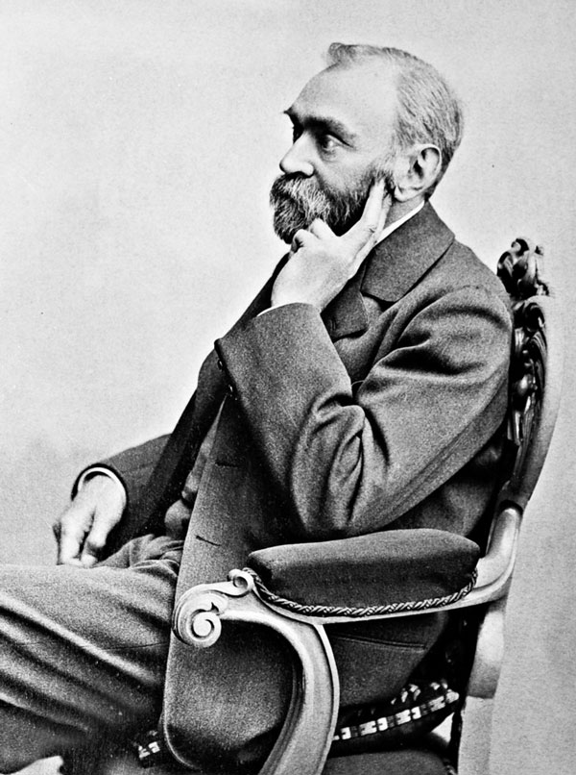
图 0 – 1 诺贝尔像
后来由于父亲的一些发明在俄国受到欢迎，诺贝尔一家才时来运转。1842 年诺贝尔 9 岁时全家迁居到俄国的彼得堡。在那里，由于语言不通，诺贝尔和两个哥哥都进不了当地的学校，只好在家里请一个瑞典教师指导他们学习俄、英、法、德等语言，后来再请俄国教师教他们学习自然科学和工程技术。体质虚弱的诺贝尔学习特别勤奋，学识不亚于他的两个哥哥，他那好学的态度，不仅得到老师的赞扬，也赢得父兄的喜爱。教他们的大多是些出色的俄国和瑞典教师，其中包括俄国人化学教授尼古拉·津宁（1812—1880），瑞典语言及历史教员拉斯·桑特森（1789—1853）。这对于诺贝尔兄弟们的前途和广泛兴趣来说，有着极其重要的价值。
后来由于诺贝尔的二哥要回瑞典，兄弟三人只好停止了学业。诺贝尔来到他父亲开办的工厂当助手。他细心地观察和认真地思索，凡是经他耳闻目睹的那些重要学问都被他敏锐地吸收进去，生活本身成为他的大学。
为了进一步开拓阿尔弗里德·诺贝尔的视野，学到更多的东西，1850 年他父亲让他出国进行旅行学习。两年中，他先后去过德国、法国、意大利和美国。由于他善于观察、认真学习，知识迅速积累。当他返回俄国时，他已成长为一位精通德、英、法及俄语的学者，一位受过科学训练的化学家。回家后，他立即投入他父亲创办的“诺贝尔父子机械铸造厂”工作。当时这工厂正为俄国生产急需的武器装备，在工厂的实践训练中，他考察了地雷、水雷及炸药的生产流程，研究过大炮和蒸汽机的设计，还熟悉了工厂的生产和管理。就这样一个没有学历的诺贝尔，通过刻苦自学，逐步成长为能够继承父业的科学家和发明家。他的两个哥哥致力于企业的复兴，诺贝尔则全力投入发明创造。他废寝忘食地从事研究设计，在两年多的时间里完成了三项发明：气体计量仪、液体计量仪、改良型的液体压力计。这三项发明都取得了专利，尽管这些发明不是特别重要，但是它给诺贝尔以信心，他决心以更大的热情投入新的发明创造中。据不完全统计，他一生获得的专利共达 355 项，其中有关炸药的约 127 项。
多年跟随父亲研究炸药、鱼雷，使他的兴趣很快从机械方面转到应用化学。家庭化学教师津宁教授告诉过他：化学家发现了一种无色油状液体硝化甘油具有猛烈的爆炸性能，由于它受到震动就会发生爆炸，很难控制，无法应用。父亲曾经根据自己研制黑火药的经验，将 10 % 的硝化甘油加到黑火药中，企图制出一种强化炸药，但是由于他的化学知识有限，无法解决炸药的安全点火的问题。诺贝尔深知这项研究意义不同寻常，就下大力气从事这一课题研究。他首先仔细研究了硝化甘油的性质和制法，还参考了别人的研究成果，明确地认识到要硝化甘油变为实用炸药，一是要寻找一种相宜的方法，点燃炸药；二是在不减弱其爆炸力的前提下，将硝化甘油变成一种尽可能安全的形式。与此同时，他的父兄也在进行这项研究，但是进展不大。于是，父亲把他召到瑞典，父子合作研究。诺贝尔经过 50 多次试验，终于在 1862 年完成第一项重要的发明。他先将硝化甘油装在玻璃管里，然后把玻璃管放进装满火药的锡管内，再装上导火线。装好后，邀他两个哥哥来到河边，将导火线点燃，投入水中，“轰”地一声，只见火花四溅，爆炸力果然比黑火药大得多。这就是后来广泛应用的雷管。初步的成功表明他弄清了引爆硝化甘油的办法，但是这次爆炸的主体仍是黑火药。
1864 年 9 月 3 日，由于试验中硝化甘油发生了爆炸，实验室被炸成一片废墟，诺贝尔的五位助手，包括他的幼弟都被当场夺去了生命。诺贝尔则因为不在现场而幸免于难。他父亲受不了这一沉重打击，悲伤至极，不久就因中风而半身不遂。这次爆炸事故还使住在周围的居民对他们的试验更加恐惧，纷纷要求政府当局封闭这一实验室，有人甚至直接告诫诺贝尔，不准他在市内做试验。诺贝尔面临着严峻的考验。他决定把试验设备搬到郊外湖中一艘平底船上继续研究。又经过上百次的试验，终于发现运用雷酸汞可引爆硝化甘油。雷酸汞对震动非常敏感，受到冲击或摩擦能立即引起爆炸。装有雷酸汞的雷管就这样发明了，终于解决了炸药引爆的难题。
诺贝尔所处的时代正值工业革命掀起高潮，开发矿山、挖掘河道、修建铁路和隧道急需烈性炸药。硝化甘油炸药的问世正好适应这一要求。诺贝尔及时在瑞典、英国、挪威等国申请了专利，并在瑞典建成了世界第一座硝化甘油工厂。但是好景不长，因为硝化甘油存放时间一长就会分解，强烈的震动也会引起爆炸，这就成为运输或储藏中的隐患。例如美国旧金山发生运输硝化甘油的大爆炸，火车被炸得粉身碎骨；德国因搬运硝化甘油时发生冲撞引起爆炸，整个工厂变成废墟。一艘满载硝化甘油的轮船行驶在大西洋，由于遇到大风浪，颠簸引起的爆炸使船和人都沉到了海底。针对上述一系列惨状，瑞典政府和其他国家先后下令禁止运输诺贝尔的炸药，并扬言要追究法律责任。诺贝尔再次面临考验，他决心生产出安全的炸药。经过反复实验，他终于找到一种合适的配料，在炸药里掺硅藻土。硅藻土不仅化学性质稳定，而且具有较大的吸收力，将它与硝化甘油按 1∶3 混合，就得到被称为黄色炸药的安全炸药。这一炸药使诺贝尔重新获得信誉，生产黄色炸药的工厂获得了很快的发展。
黄色炸药研制成功，并没有使诺贝尔满足，他认为这种炸药虽然解决了安全运输问题，但是却降低了爆炸力。他知道火棉也是一种炸药，他打算把这种炸药与硝化甘油混合起来，试试效果如何。经过反复实验，终于发明了一种既安全可靠、又有强爆炸力的胶性炸药。后来，更有威力的无烟炸药使他的发明达到了高峰。
诺贝尔发明的各类炸药，按他的意愿主要用于工业，为人类造福。然而，让他没有想到的是，这些威力强大的炸药却被用于人类之间的相互残杀，对此他非常悔恨。在他的晚年，他为和平大力疾呼。他与许多富豪不一样，他一贯轻视金钱和财产。当他母亲去世时，他将母亲留给他的遗产全部捐献给瑞典的慈善事业，仅留下慈母的照片作为纪念，他曾经说：“金钱这种东西，只要能够解决个人的生活就行，若是过多了，它会成为遏制人类才能的祸害。对于有儿女的人，如果除去留给必需的教育费用外，再传给很多的财产，我认为那是错误的，这样只能鼓励懒惰，使其不能发展个人的独立生活能力和才干。”
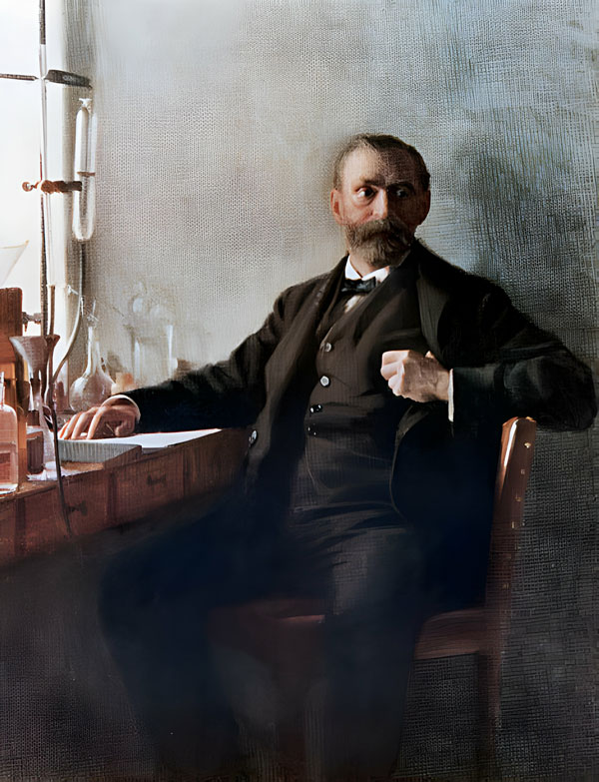
图 0 – 2 诺贝尔正在实验室里工作
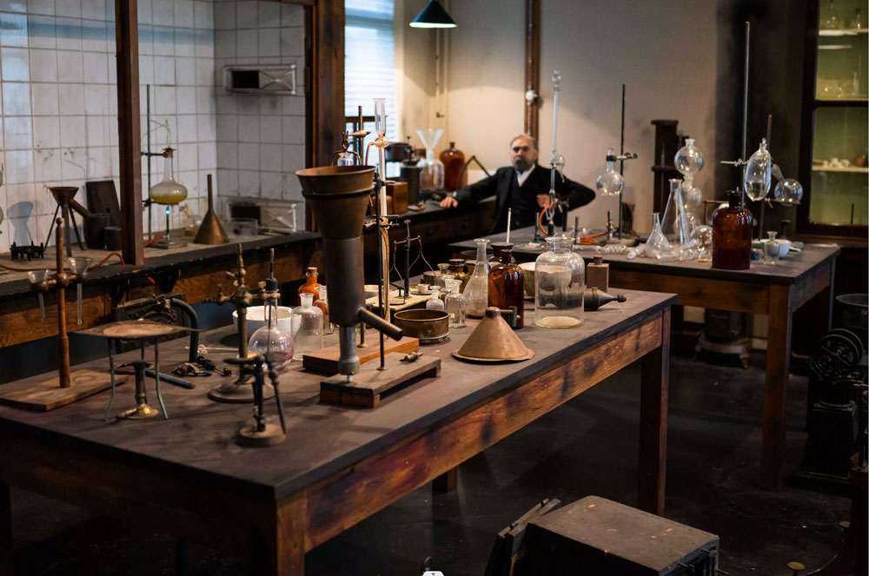
图 0 – 3 诺贝尔的实验室
诺贝尔一生献身于科学事业，由于长期奔忙于科研和事业，使得他积劳成疾，患上了冠状动脉硬化，1896 年 12 月 10 日，因心脏病猝发而与世长辞，终年 63 岁。

诺贝尔奖的设立
诺贝尔因炸药的制造和巴库油田的开发而积累了一笔巨额财产，但他没有留给自己的亲属（他终生未娶，因而也没有子女），而是捐献给了社会作为奖励基金。他在遗嘱中写道：
“这些基金的利息每年以奖金的形式分发给那些在前一年中对人类作出最大贡献的人，上述利息分为相等的五部分：一部分奖给在物理学领域有最重要发现和发明的人；一部分奖给在化学上有重要发现和改革的人；一部分奖给在生理学或医学上有最重要发现的人；一部分奖给文学领域内著有带理想主义倾向的最杰出作品的人；一部分奖给在促进国家之间友好、取缔或裁减常备军以及举行和促进和平会议方面作出显著贡献的人。
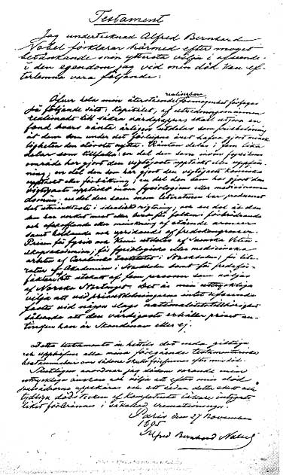
图 0 – 4 诺贝尔的遗嘱
物理学奖和化学奖由瑞典皇家科学院颁发，生理学或医学奖由斯德哥尔摩的加罗琳斯卡研究院颁发，文学奖由斯德哥尔摩科学院颁发，和平奖由挪威议会推选出的一个 5 人委员会颁发。”
诺贝尔之所以设立这五种奖是有其深远考虑的。他一生所从事的科学研究中，化学是他涉足最多的领域，其次是物理学。他深切地认识到研究化学和物理学的重要性，所以他特意为化学和物理学各设一奖。对于生理学和医学，他一直很关注，只是因为太忙，未能更多地研究它，对此他一直感到很遗憾，直到他去世前，他还想创办一个医学研究机构，这一愿望未能实现，所以他决定设一生理学或医学奖来促进医学事业的发展，以弥补他生前的遗憾。诺贝尔虽然不是文学家，但在长期的孤独生活中，阅读一些文学名著曾是他主要的业余爱好。完全出于对文学的热爱，他决定设置文学奖，希望有更多的优秀文学著作满足人们精神的需求。
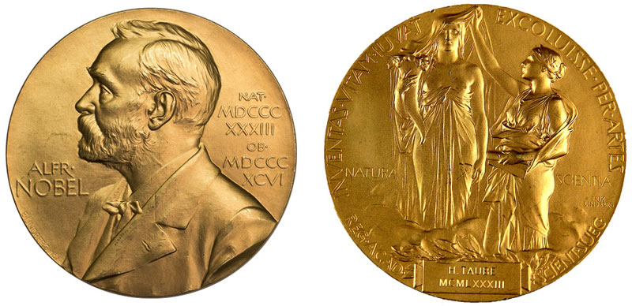
图 0 – 5 诺贝尔奖章
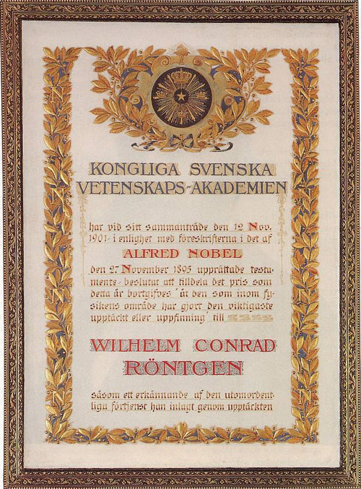
图 0 – 6 第一届诺贝尔物理学奖得主伦琴的奖状

诺贝尔物理学奖的颁发
各奖的获奖人由下述各委员会确定：物理学奖、化学奖由瑞典皇家科学院确定；生理学或医学奖由斯德哥尔摩加罗琳斯卡研究院（Karolinska Institutet）确定；文学奖由斯德哥尔摩科学院确定；和平奖由挪威议会选出的 5 人委员会确定。
与诺贝尔奖有关的除了诺贝尔在遗嘱中指定的上述机构外，尚有根据章程而设立的三个组织，负责具体实施工作。它们是诺贝尔基金会、诺贝尔奖金委员会和诺贝尔研究所。
诺贝尔基金会负责安排颁发奖金的全部细节。基金会的执行委员会主席由皇室直接任命，是名义上的负责人。另有一位执委会主任负责制定主要投资政策，筹备每年 12 月 10 日的颁奖仪式。诺贝尔奖金委员会共五个，各设一名秘书。诺贝尔奖金的评选分别由这五个委员会承担。其中诺贝尔物理委员会共有成员 5 人，每三年选一次。有时有任期一年的增补成员。他们都是由瑞典皇家科学院选举出来的资深的院士、教授和院长，委员会的主要任务是征求提名、调查候选人和评选获奖人。委员会评选出来的候选人名单，在指定日期内提交瑞典皇家科学院和加罗琳斯卡研究院正式批准。
诺贝尔物理学奖的推荐和评选工作，按如下的程序进行。首先由诺贝尔物理委员会征求候选人名单，评奖前一年的 9 月，向世界各地发出对候选者提名人的邀请。只有被邀请的人才能成为提名人，不接受个人要求为提名人，也不能自己提名自己为候选者，尽管社会上个人申请获得科学奖项并不少见，但是诺贝尔奖规定不接受个人申请。据说 1901 年曾有人因提名自己为诺贝尔奖候选人而被社会嘲笑，他后来并没有得到诺贝尔奖。
诺贝尔物理委员会邀请以下六类人作为提名人：①诺贝尔物理委员会成员；②瑞典皇家科学院院士；③北欧国家物理学教授；④诺贝尔物理奖得主；⑤按学科随机选择世界各地的一些大学中的教授个人；⑥挑选世界各地一些不在大学，但在不同种类的研究所，如工业研究所，国家基金支持的研究所或科学院的研究所中工作的个人。每年约有 300 位提名人。这些人如果接受邀请，提出建议，委员会将在以后的年份继续邀请。如果他们不想提出建议，则以后不再邀请。提名的截止日期为 1 月 31 日，只有被邀请者的提名才有效。以 1966 年为例，物理奖委员会共收回有 115 人签名的 61 份推荐书，推荐候选人 70 名。
诺贝尔物理委员会在提名截止日开会，审阅建议书。他们也可以建议新的候选者。然后决定，需要提供哪些候选者的专家报告。被提名多次的候选者已经有了专家报告。但有些是新的候选者，有些老的候选者又完成了新的工作，需要特别予以关注。
对这些人，指定一名或两名专家研究他们的工作，写出专家报告。通常有 200 ~ 300 个物理学方面的提名建议。如果需要外界专家的帮助，以前曾规定需由瑞典皇家科学院经全体会议通过后才能发出邀请。现在则改为请外界专家协助可由诺贝尔物理委员会决定，而不再需要通过科学院的全体会议。这些专家报告应在每年的 5 月至 6 月间提供给诺贝尔物理委员会。在审查被提名者资格的工作中，进行长时间的认真审查，举行 6 ~ 12 次会议，还不包括非正式磋商。所有的推荐书要分发给委员会的委员，轮流仔细审查，掌握被提名者的创造性成就的高低。他们同时还要考查被提名者是否独立完成这项成果，在完成这项成果的过程中有哪些人起了辅助作用。整个审查评选过程都是在严格保密的情况下进行，对评选讨论的发言不做任何记录，经过反复地分析比较和多次筛选，产生获奖的候选人名单。然后委员会再对候选人的成就调查核实，从候选人员中选出该年度 1 ~ 3 位获奖人。
整个夏季诺贝尔物理委员们都在紧张地工作，为最后决定作准备。通常在委员会的 5 个成员中，不采用投票方式，而是通过协商取得一致意见。
到了 9 月，诺贝尔物理委员会向瑞典皇家科学院提交一份庞大的报告，内容包括每项建议、提名人、提名原因，并对专家报告作出讨论和评估，最后建议该年的获奖人名（实际上是一份可能获奖者的名单），所有的专家报告将作为附录。然后进行讨论和投票。每一年的提名并不自动传递到下一年。不过，由于提名者很多，重要的候选者名字被排除在外的机会几乎不存在。
瑞典皇家科学院物理组的每位院士都将收到一份报告的复印件。10 月初，瑞典皇家科学院召开全体大会，诺贝尔物理委员会主席向大会报告和建议获奖人名。然后物理组院士向大会阐明是否同意委员会的这一建议。最后人选由全体院士投票决定。投票时，院士们可以选择：①同意诺贝尔物理委员会的建议；②同意任何另一位被提名人；③交还一张空白的选票；④也可以投票表示这一年不授予诺贝尔奖。获奖者以简单多数来决定。然后，消息向新闻界公开，举行记者招待会等。而获奖者在记者招待会之前就接到电话通知。
12 月，获奖者将应邀到斯德哥尔摩领奖。他们将领取获奖证书、金质奖章和支票。
物理、化学、生理学或医学，以及文学奖在斯德哥尔摩颁发，接着在斯德哥尔摩交响乐大厅举行庆祝仪式，当晚在市政大厅举行庆祝宴会。第二天，获奖者及其家人将应邀参加国王招待的晚餐。人们自由地谈话、进餐，气氛隆重而活跃。
多年来都是在领奖的第二天举行诺贝尔演讲会，现在已改为在领奖前两天举行，以免获奖人过于劳累。
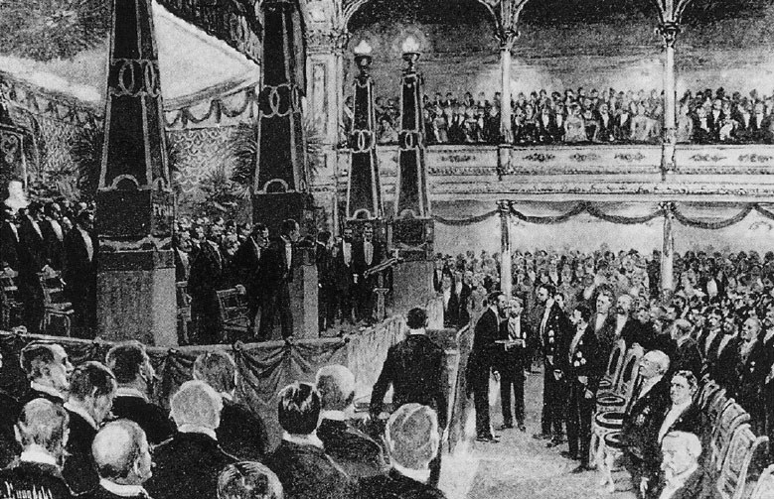
图 0 -7 1901 年第一届诺贝尔奖授奖大会
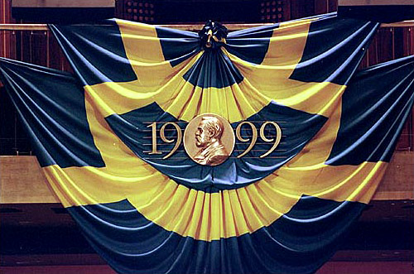
图 0 – 8 1999 年斯德哥尔摩交响乐大厅的会旗

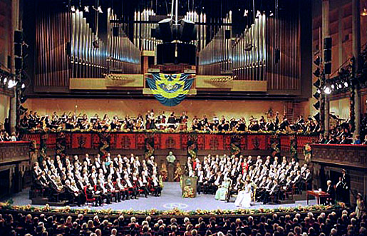
图 0 – 9 1999 年斯德哥尔摩交响乐大厅的会场全景
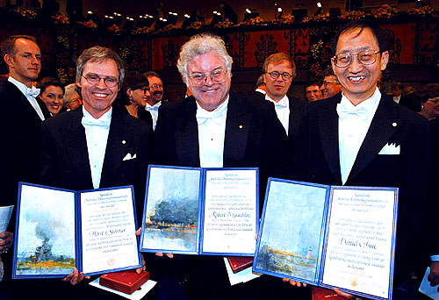
图 0 – 10 1998 年三位诺贝尔物理学奖得主手持诺贝尔奖证书（左起依次为施特默、劳克林和崔琦）
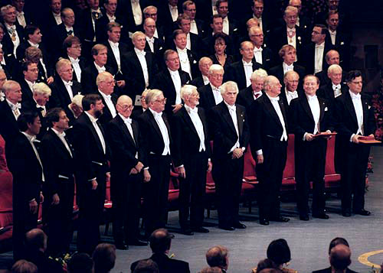
图 0 – 11 1997 年诺贝尔奖授奖大会上诺贝尔奖得主在前排就坐（左起第一位是朱棣文）
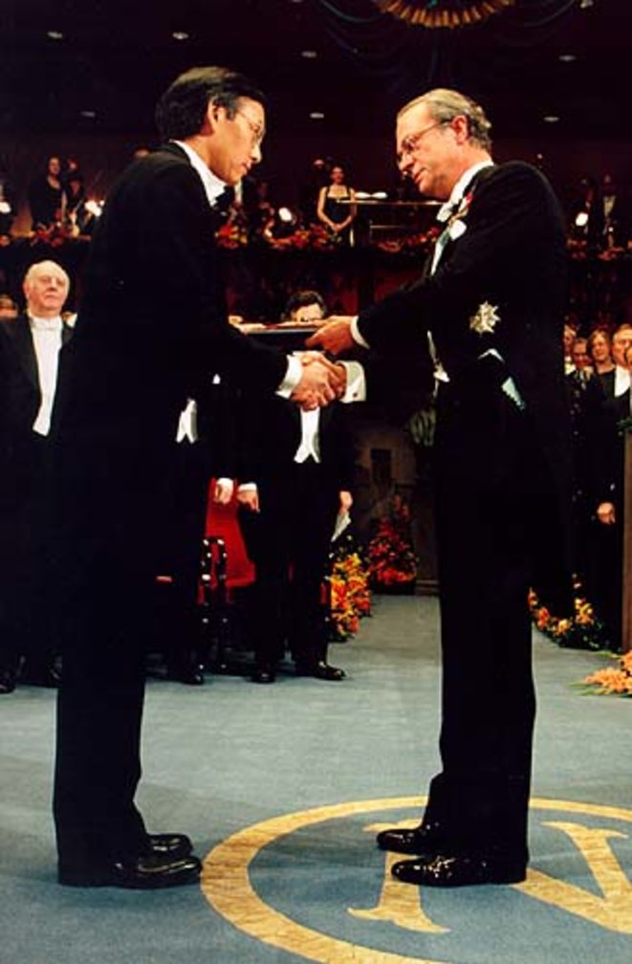
图 0 – 12 1997 年朱棣文从瑞典国王手中接过诺贝尔奖证书
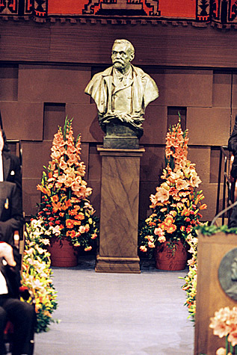
图 0 – 13 斯德哥尔摩交响乐大厅会场前的诺贝尔塑像

